|  |  |  |
| --- | --- | --- |
|  | WIPO-S | **S** |
| MM/A/46/2 Rev. | | |
| ORIGINAL: Inglés | | |
| fecha: 30 de septiembre de 2013 | | |

**Unión Particular para el Registro Internacional de Marcas**

**(Unión de Madrid)**

**Asamblea**

**Cuadragésimo sexto período de sesiones (20° ordinario)**

**Ginebra, 23 de septiembre a 2 de octubre de 2013**

Informe sobre la marcha DE LAS ACTIVIDADES RELATIVAS A LA BASE DE DATOS SOBRE PRODUCTOS Y SERVICIOS DEL SISTEMA DE MADRID

*preparado por la Oficina Internacional*

# INTRODUCCIÓN

1. El presente documento tiene por fin presentar un informe sobre la marcha de las actividades relativas a la creación de la Base de datos de indicaciones válidas de productos y servicios a los fines de los procedimientos del sistema de Madrid (denominada en adelante “Base de datos sobre productos y servicios del sistema de Madrid” o “Base de datos MGS” por sus siglas en inglés).
2. En septiembre de 2009, la Asamblea de la Unión de Madrid aprobó un proyecto de dos años encaminado a crear la Base de datos MGS, tal como se describe en el documento MM/A/42/3, y se asignó un importe de 1,2 millones de francos suizos del Fondo de Reserva de la Unión de Madrid a los fines de su ejecución durante el bienio 2010‑2011 (véase el párrafo 28 del documento MM/A/42/4). Cabe recordar que ya se han presentado a la Asamblea de la Unión de Madrid cuatro informes sobre la marcha de las actividades (véanse los documentos MM/A/42/2,  MM/A/43/2, MM/A/44/2 y MM/A/45/2).
3. El 1 de enero de 2012 finalizó la transición de la fase de proyecto de la Base de datos MGS, que pasó a entrar en funcionamiento, lo cual supuso que el apoyo para el funcionamiento se financiase con cargo al presupuesto ordinario.
4. En el presente documento se reseñan los progresos realizados en lo tocante a la Base de datos MGS desde que se presentara el último informe (véase el documento MM/A/45/2), y se da cuenta asimismo de la fase de aplicación en la que se encontraba hasta el 30 de mayo de 2013.

# Resultados obtenidos

1. Cabe recordar que el 1 de enero de 2012 tuvo lugar el lanzamiento del Gestor de Productos y Servicios del sistema de Madrid (en adelante denominado “MGS” por sus siglas en inglés) en diez idiomas. Siete de ellos eran idiomas distintos de los utilizados para la presentación de solicitudes del sistema de Madrid para los cuales se contaba con la traducción del primer lote de conceptos, conocido como “lote de 2011”, compuesto por 11.299 conceptos incluidos por la Oficina Internacional de la Organización Mundial de la Propiedad Intelectual (OMPI). A principios de mayo de 2012, las Oficinas nacionales participantes recibieron un segundo lote de conceptos por traducir (el “lote de 2012”, compuesto por 6.123 conceptos).
2. Asimismo, cabe recordar que para la traducción de los conceptos incluidos en el “MGS” a aquellos idiomas distintos de los idiomas de presentación de solicitudes del sistema de Madrid se contó con la colaboración de las siguientes Oficinas nacionales:

– Árabe: Junta Directiva para la Protección de la Propiedad Comercial e Industrial (DCIP) de la República Árabe Siria;

* Chino: Administración Estatal de Industria y Comercio de la República Popular de China (SAIC);
* Neerlandés: Oficina de la Propiedad Intelectual de Benelux, (BOIP);
* Alemán: Oficina Austríaca de Patentes, Oficina Alemana de Patentes y de Marcas (DPMA); y el Instituto Federal Suizo de la Propiedad Intelectual (IPI);
* Hebreo: Oficina de Patentes de Israel;
* Italiano: Oficina Italiana de Patentes y de Marcas (UIBM);
* Japonés : Oficina Japonesa de Patentes (JPO);
* Noruego: Patentstyret (Oficina noruega de Propiedad Intelectual) (NIPO);
* Portugués: Instituto Nacional de Propiedad Industrial de Portugal (INPI);
* Ruso: Servicio Federal de Propiedad Intelectual (ROSPATENT); y
* Turco: Instituto Turco de Patentes (TPI).

1. El 1 de enero de 2013 se actualizó la Base de datos MGS, en el sitio web de la OMPI, y de ese modo quedó en conformidad con la décima edición de la Clasificación de Niza. Se encuentran en curso de actualización las versiones en todos los idiomas disponibles en línea.
2. En cuanto al “lote de 2013”, que se enviará a principios del mes de junio del 2013, los nuevos conceptos que tendrán que traducir las Oficinas participantes estarán disponibles únicamente en inglés, a falta de sus equivalentes en francés y español, que la Oficina Internacional de la OMPI pondrá a disposición ulteriormente.
3. En el cuadro que figura a continuación se da cuenta de forma sintética del contenido de la Base de datos MGS para cada uno de los idiomas, por volumen de traducciones recibidas a tiempo para ser publicadas el 1 de enero de 2013.

|  |  |  |  |
| --- | --- | --- | --- |
| Lanzamiento público el 1 de enero de 2013 | 10ª ed. Cl. de N  Versión de 2013 | MGS  Lote de 2011  (11.299 conceptos) | MGS  Lote de 2012  (6.123 conceptos) |
| Inglés | Sí | Sí | Sí |
| Francés | Sí | Sí | Sí |
| Español | Sí | Sí | Sí |
| Árabe | 10ª ed. Cl. de N-2012 | Sí |  |
| Neerlandés | Sí | Sí | Sí |
| Alemán | Sí | Sí |  |
| Hebreo | Sí | Sí | Sí |
| Italiano | Sí | Sí |  |
| Portugués | Sí | Sí |  |
| Ruso | Sí | Sí | Sí |

1. El 1 de mayo de 2013 se lanzó una nueva versión del MGS, que suma interfaces en cinco nuevos idiomas, a saber, chino (simplificado y tradicional), japonés, noruego y turco. En el cuadro que figura a continuación se da cuenta de forma sintética del contenido de la Base de datos MGS para cada uno de los idiomas, por volumen de traducciones recibidas a tiempo para ser publicadas el 1 de enero de 2013.

|  |  |  |  |  |
| --- | --- | --- | --- | --- |
| Lanzamiento público el 1 de enero de 2013 | | 10ª ed. Cl. de N  Versión de 2013 | MGS  Lote de 2011  (11.299 conceptos) | MGS  Lote de 2012  (6.123 conceptos) |
|  | Inglés | Sí | Sí | Sí |
|  | Francés | Sí | Sí | Sí |
|  | Español | Sí | Sí | Sí |
|  | Árabe | 10ª ed. Cl. de N-2012 | Sí |  |
| NUEVO | Chino (simplificado) | Sí | Sí |  |
| NUEVO | Chino  (tradicional) | Sí | Sí |  |
|  | Neerlandés | Sí | Sí | Sí |
|  | Alemán | Sí | Sí |  |
|  | Hebreo | Sí | Sí | Sí |
|  | Italiano | Sí | Sí | 77% |
| NUEVO | Japonés | Sí | Sí |  |
| NUEVO | Noruego | Sí | Sí | Sí |
|  | Portugués | Sí | Sí |  |
|  | Ruso | Sí | Sí | Sí |
| NUEVO | Turco | Sí |  |  |

1. Además de ofrecer nuevos idiomas, la versión del MGS lanzada el 1 de mayo en el sitio web de la OMPI incluye dos importantes nuevas funciones:

* una función de traducción ampliada mediante la cual se puede traducir desde y a cualquiera de los 15 idiomas disponibles;
* una función denominada “verificar aceptación de la Parte Contratante designada (PCd)”.

1. La nueva función “verificar aceptación de la Parte Contratante designada (PCd)” es fruto de la colaboración entre la Oficina Internacional de la OMPI y las Oficinas nacionales de Propiedad Intelectual (P.I.) del sistema de Madrid. Para cada término aceptado por la Oficina Internacional de la OMPI, la función permite consultar información relativa a su aceptación por cualquiera de las 16 Oficinas participantes que proporcionaron dicha información a la Oficina Internacional de la OMPI en relación con al menos una parte del contenido de la Base de datos MGS. Hasta tanto la Oficina nacional participante no haya confirmado la aceptación de un término, éste aparecerá como “desconocido”.
2. La función “verificar aceptación de la Parte Contratante designada (PCd)” es un componente diseñado especialmente para el MGSen el sentido de que permite consultar no solo los términos de la Base de datos MGS aceptados por una Parte Contratante determinada, sino también aquellos aceptados por la Oficina Internacional de la OMPI pero rechazados por tal o cual Parte Contratante y cuyo uso podría dar lugar a una denegación provisional.
3. La información relativa a la validación de cada término por cada Parte Contratante designada, consultable mediante la función “verificar aceptación de la Parte Contratante designada (PCd)”, se representa mediante recuadros de distintos colores que contienen el nombre de la Parte Contratante en formato abreviado de dos letras, a saber:

* verde: Aceptado por la Parte Contratante designada
* rojo: Rechazado por la Parte Contratante designada

– incoloro: Desconocido (la Parte Contratante designada todavía no ha remitido información relativa a la validación).

1. En el Anexo I figura una captura de pantalla de los resultados que se obtienen al aplicar la nueva función “verificar aceptación de la Parte Contratante designada (PCd)” a una serie de términos, todos rodeados de verde, puesto que fueron seleccionados en la Base de datos MGS y por lo tanto, aceptados por la Oficina Internacional de la OMPI.
2. En el Anexo II se da cuenta del volumen de información relativa a la aceptación con respecto a las 16 Partes Contratantes que han proporcionado dicha información.
3. Cabe señalar que la información relativa a la aceptación enviada por cada una de las 16 Partes Contratantes y que aparece al aplicar la función “verificar aceptación de la Parte Contratante designada (PCd)” se extrajo de diferentes fuentes:

– información relativa a la validación enviada directamente por las Oficinas nacionales que tradujeron la base de datos y verificaron la aceptación o rechazo de cada uno de los conceptos en inglés comprendidos en los lotes cuya traducción les fue encomendada;

* el contenido de la lista de productos y servicios de las Oficinas de la Cooperación Trilateral, creada y actualizada por tres oficinas: la Oficina Japonesa de Patentes (JPO), la Oficina de Armonización del Mercado Interior (Marcas, dibujos y modelos) (OAMI) y la Oficina de Patentes y Marcas de los Estados Unidos (USPTO), a las que se sumó la Oficina Coreana de Propiedad Intelectual (KIPO), en el transcurso de 2012;
* el contenido del *Acceptable Identification of Goods and Services Manual* (Manual de identificación válida de productos y servicios de la USPTO).

# esferas de cooperación con las oficinas

## TRADUCCIÓN DE LA BASE DE DATOS MGS

1. Además de la cooperación en curso con las Oficinas que han proporcionado una interfaz del MGS en sus idiomas nacionales, se está trabajando con las Oficinas de las Partes Contratantes del sistema de Madrid que manifestaron interés ya sea en traducir la Base de datos de productos y servicios con el fin de que esté disponible en su propio idioma o en proseguir sus esfuerzos para que los usuarios cuenten con una base más completa en su propio idioma.
2. Cabe señalar que cuando se invita a las Oficinas a traducir la Base de datos MGS o a revisar las traducciones objeto de subcontratación, también se les pide, en su calidad de Parte Contratante designada, que verifiquen la aceptación de los productos y servicios contenidos en la Base de datos MGS y remitan a la Oficina Internacional de la OMPI la información relativa a la aceptación, para su inclusión en el MGS.

## VERIFICACIÓN DE LA ACEPTACIÓN POR LAS OFICINAS QUE NO NECESITAN TRADUCIR LA BASE DE DATOS MGS A SU IDIOMA NACIONAL

1. En cuanto al número de denegaciones provisionales que emiten las Partes Contratantes designadas con mayor frecuencia como consecuencia de descripciones de productos y servicios, es preciso que ciertas Oficinas colaboren con la Oficina Internacional de la OMPI en la verificación de la aceptación de los términos empleados en la Base de datos MGS para describir productos y servicios. De este modo, aquellos solicitantes que recurran al MGS para elaborar una lista de productos y servicios sabrán de antemano si determinados términos pueden dar lugar a una denegación provisional.
2. En el Anexo IV figura una lista de las Partes Contratantes designadas, clasificadas con arreglo al número de denegaciones provisionales emitidas en 2012. Aunque las denegaciones provisionales no siempre encuentran su origen en la descripción de los productos y servicios propiamente dicha, se puede decir que la lista da una pauta de las Oficinas que podrían verificar la aceptación de los términos contenidos en la Base de datos MGS con miras a reducir el número de denegaciones provisionales notificadas, lo cual a su vez redundaría en beneficio de los usuarios del sistema de Madrid.
3. Con el fin de que los solicitantes de registros de marca en virtud del sistema de Madrid dispongan de la mayor cantidad de información posible sobre la aceptación o el rechazo de un término, resultaría útil que las Oficinas nacionales que ocupan los 20 primeros puestos de la clasificación antes mencionada procedieran a validar o rechazar, en cooperación con la Oficina Internacional de la OMPI, los términos contenidos en la Base de datos MGS.

## INCLUSIÓN DE LISTAS NACIONALES DE PRODUCTOS Y SERVICIOS

1. Con el objeto de que el MGS sea lo más atractivo y pertinente posible tanto para los solicitantes de registros de marca nacionales como para los que presentan solicitudes en virtud del sistema de Madrid, toda lista nacional de productos y servicios puesta a disposición de la Oficina Internacional de la OMPI será objeto de un examen minucioso con miras a su inclusión en la Base de datos MGS. A tal efecto, y para facilitar la validación por la Oficina Internacional de la OMPI, se invita a las Oficinas nacionales a que proporcionen una versión de su lista nacional traducida al inglés.
2. Algunas Oficinas ya han compartido sus listas nacionales de productos y servicios con la Oficina Internacional de la OMPI a fin de que sean incluidas en la Base de datos MGS. Se trata, entre otros, de las Oficinas de la República Popular China, Alemania, Japón, Suiza y del Instituto Turco de Patentes.
3. Además, la Oficina Internacional de la OMPI estudiará la posibilidad de incluir términos de varios países asiáticos, al tiempo que seguirá incluyendo nuevos términos extraídos de la lista de las Oficinas de la Cooperación Trilateral y del Manual de identificación válida de productos y servicios de la USPTO.

# PRESUPUESTO

1. En 2012, la Asamblea de la Unión de Madrid aprobó el uso de los fondos restantes del proyecto a fines de 2012 con el objeto de brindar apoyo financiero a algunas Oficinas para finalizar la traducción de la Base de datos MGS (véanse los párrafos 17 y 64 del documento MM/A/45/2).
2. En el cuadro del Anexo III figuran los fondos inicialmente disponibles para la traducción de la Base de datos MGS y los pagos efectivos realizados al 30 de mayo de 2013, correspondientes al trabajo de traducción realizado por aquellas Oficinas que fueron seleccionadas para recibir ayuda financiera en un principio. En concreto, en la columna “Saldo” de dicho cuadro se da cuenta de los fondos disponibles, por Oficina participante, para seguir adelante con la traducción de la Base MGS.

# OTRAS VENTAJAS DE LA BASE DE DATOS MGS

1. Como se señala en anteriores informes, si se sigue puliendo la Base de datos MGS, la Clasificación de Niza podría cobrar mayor relevancia en dos sentidos:

– Crear una lista de las indicaciones de Niza rechazadas por varias Oficinas permitiría por un lado aislar los términos demasiado genéricos que pueden dar lugar a denegaciones provisionales y por otro estudiar la posibilidad de suprimirlos;

– Definir qué términos de la Base de datos MGS se emplean con mayor frecuencia permitiría crear una lista de términos que merecen ser incluidos en la lista alfabética.

1. Gracias a la incorporación de nuevos idiomas en el MGS, varias Oficinas cuentan ahora con el apoyo de la Oficina Internacional de la OMPI para la traducción de la lista alfabética de la Clasificación de Niza a sus respectivos idiomas nacionales antes de su publicación en sus dichos idiomas.

# INDICADORES DE USO DEL MGS Y SEGUIMIENTO DE LAS VENTAJAS

1. Pese a que no se realizó una actualización importante de las funciones disponibles, el número de visitas al MGS, que se había mantenido en 1.000 por semana en 2011, registró un aumento constante, ubicándose en 2.000 visitas por semana en 2012 y 3.000 durante el primer trimestre de 2013. Se seguirá de cerca la evolución de este indicador sobre el acceso al MGS para medir las repercusiones de la publicación de la nueva versión en mayo de 2013. Se está estudiando la posibilidad de aplicar otros indicadores como:

– el número de Oficinas nacionales que promocionan, en sus sitios web, el uso del MGS para la presentación de solicitudes nacionales o internacionales;

– el porcentaje de traducciones a cada uno de los idiomas nacionales.

1. Antes de fines de 2013, se llevará a cabo una encuesta de satisfacción entre los usuarios, que posteriormente se efectuará de manera periódica, para evaluar el grado de satisfacción general de los usuarios y recabar comentarios sobre las novedades que puedan tener lugar posteriormente en el MGS.

# EVOLUCIÓN FUTURA

1. Con el fin de atender las necesidades del conjunto de los usuarios del MGS, a saber, los solicitantes de registros de marca, los agentes de marcas, las Oficinas nacionales y la Oficina Internacional de la OMPI, es preciso operar las siguientes mejoras en el sistema, que se financiarán con cargo al presupuesto ordinario:

– Ampliación de la función “exportar” a fin de permitir la incorporación de la lista de productos y servicios creada en el MGS al formulario de solicitud internacional MM;

– Visualización de estadísticas en tiempo real sobre el contenido del MGS en todos los idiomas disponibles;

* Visualización de comentarios sobre términos rechazados por determinada Oficina de una Parte Contratante designada, para guiar a los solicitantes con información facilitada por dicha Oficina, y de ser posible, visualización de alternativas que sean términos aceptados;

– Creación de una función que permita la actualización automática de la información relativa a la aceptación de las Oficinas que participan en la compilación de listas armonizadas, por ejemplo, la lista de las Oficinas de la Cooperación Trilateral;

– Creación de una función que permita a las Oficinas participantes actualizar directamente la información relativa a la aceptación;

– Creación de un flujo de actualización de la Base de datos, gestionado por la Oficina Internacional de la OMPI, con el fin de aumentar el volumen y la pertinencia de los datos;

– Desarrollo de una aplicación para el servicio interno con el fin de que el personal de la Oficina Internacional de la OMPI que no sea especialista en Tecnologías de la Información pueda gestionar la Base.

1. *Se invita a la Asamblea a:*
   * 1. *tomar nota de los avances realizados en la puesta en funcionamiento de la Base de datos MGS según lo descrito en el presente documento, al 30 de mayo de 2013;*
     2. *tomar nota de que se destinarán los fondos restantes del proyecto (véase el párrafo 26 del presente documento) a brindar apoyo financiero a ciertas Oficinas interesadas y participantes para finalizar la traducción de la Base de datos MGS, con el fin de que esté disponible en sus idiomas nacionales;*
     3. *pedir a la Oficina Internacional de la OMPI que presente un informe a la Asamblea en 2014 sobre la labor de puesta en funcionamiento de la Base de datos MGS.*

[Siguen los Anexos]

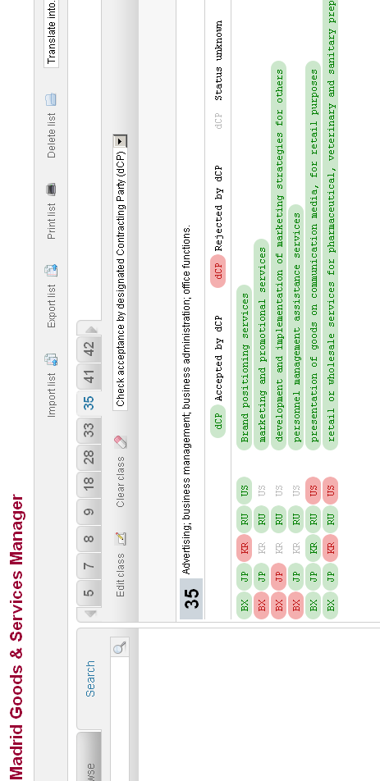

[Sigue el Anexo II]

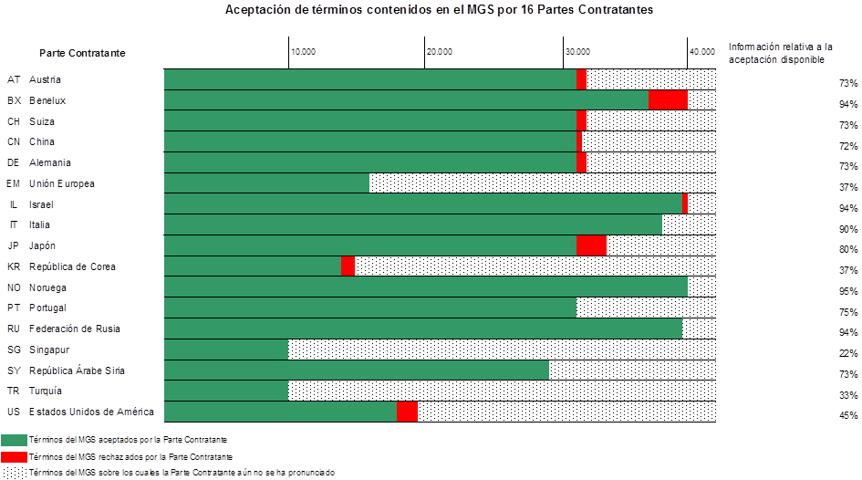

[Sigue el Anexo III]

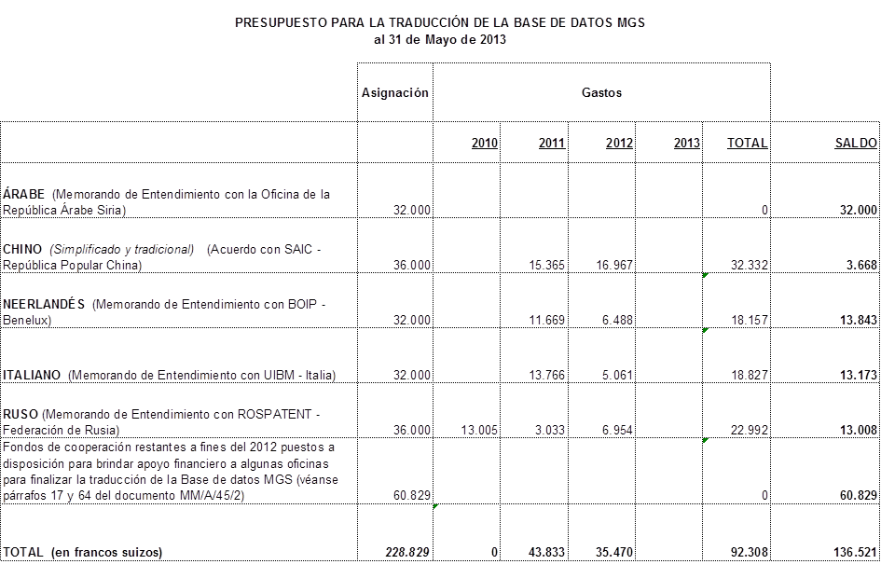

[Sigue el Anexo IV]



Nota: las estadísticas relativas a denegaciones provisionales no permiten conocer qué parte de ellas corresponde a descripciones de productos y servicios antes que a otros motivos, por ejemplo, la superposición de la protección con marcas existentes.

[Fin del Anexo IV y del documento]